生涯發展教育教案(108-2)
領域 | 自然與生活科技 | 單元名稱 |  | 遺傳
融入議題 | 生涯發展教育 | 設計者 |  | 洪志銘
實施對象 | 七年級 | 教學時間 |  | 45 分鐘
生涯發展教育能力指標/議題實質內涵 | 涯J1 了解生涯規劃的意義與功能。  涯J4 了解自己的人格特質與價值觀。  涯J9 社會變遷與工作/教育環境的關係。  涯J14 培養並涵化道德倫理意義於日常生活。
學習目標 | 1.認識生物進行基因遺傳的方式。  2.了解何謂無性生殖及有性生殖在農藝及園藝的應用。
學習表現 | ai-Ⅳ-1  動手實作解決問題或驗證自己想法，而獲得成就感。  r-IV-1  能將所習得的知識正確的連結到所觀察到的自然現象及實驗數據，並推論出其中的關聯，進而運用習得的知識來解釋自己論點的正確性。
學習內容 | Ga-IV-1  生物的生殖可分為有性生殖與無性生殖，有性生殖產生的子代其性狀和親代差異較大。  Ga-IV-4  遺傳物質會發生變異，其變異可能造成性狀的改變，若變異發生在生殖細胞可遺傳到後代。
核心素養 | 自-J-A1  能應用科學知識、方法與態度於日常生活當中。  自-J-A2  能將所習得的科學知識，連結到自己觀察到的自然現象及實驗數據，學習自我或團體探索證據、回應多元觀點，並能對問題、方法、資訊或數據的可信性抱持合理的懷疑態度或進行檢核，提出問題可能的解決方案。  自-J-C2  透過合作學習，發展與同儕溝通、共同參與、共同執行及共同發掘科學相關知識與問題解決的能力。
核心素養呼應說明 | - 將學習到的遺傳知識應用以營養器官(根莖葉)培育各種植物。  - 分組學習組織培養技術，達到同儕溝通，共同解決問題的目的。
教學活動內容及實施方式 |  | 教學資源 | 活動時間 |  | 評量方式
- 引起動機：  教師準備「蘭花盆栽｣請學生觀賞，並詢問學生是否有人知道萬年青在園藝方面是怎麼培養的。 |  | 蘭花盆栽 | 5分 |  | 問答
- 發展活動：  - 科普文章閱讀〜組織培養的原理與其應用。  - 教師講解說明。  - 學生分組討論。  - 實際體驗：製作簡易蘭花培養皿。 |  | 科普文章、  蘭花、  培養皿、  培養基 | 30分 |  | 觀察記錄、  分組討論、  課堂報告、  實作體驗
- 總結活動：  填寫「組織培養的原理與其應用｣學習單。 |  | 學習單 | 10分 |  | 學習單

「組織培養的原理與其應用｣學習單
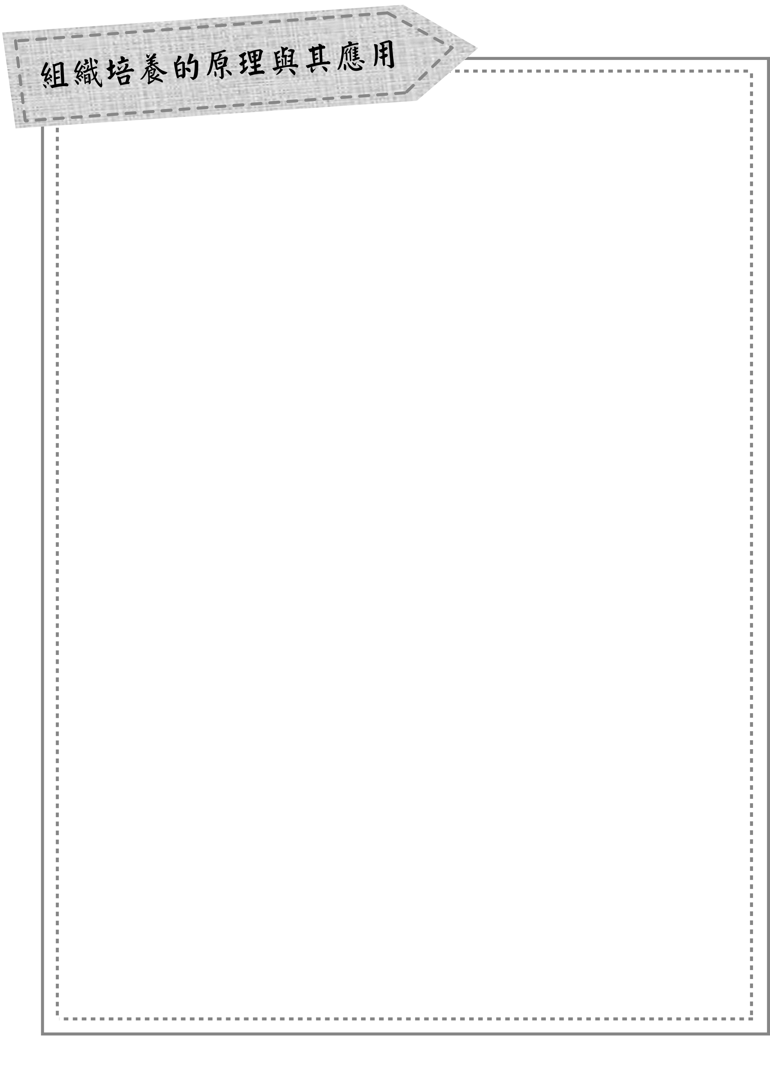

西元1902年，德國科學家發現馬鈴薯如果被割傷，會長出一團未分
化的組織來修補傷口，這種組織被命名為「癒傷組織」，他認為，高等植
物每一個細胞都有長成一個個體的能力。經過後來科學家的不斷努力，終
於能夠利用組織培養的技術，取一塊植物的組織便可使其成長為新的植株。
細胞由原始的狀態，轉變成具有特定功能細胞的過程稱為「分化」，
如受精卵分裂後轉變成身體的神經細胞、肌肉細胞、皮膜細胞等各種功
能的細胞（圖一）。動物已分化細胞是無法產生未分化的細胞，因此不是
所有動物細胞都能夠發展為一個動物個體，例如：人類未分化的細胞稱為
幹細胞。新生兒出生時，常可聽到相關醫療人員建議冷凍臍帶血，其目的
就是要保存臍帶血中的幹細胞。臍帶血幹細胞目前可用於治療數種兒童疾
病，但臍帶血幹細胞也並不能分裂成所有功能的細胞。而人體的骨幹細胞
更只能分裂形成血球細胞。
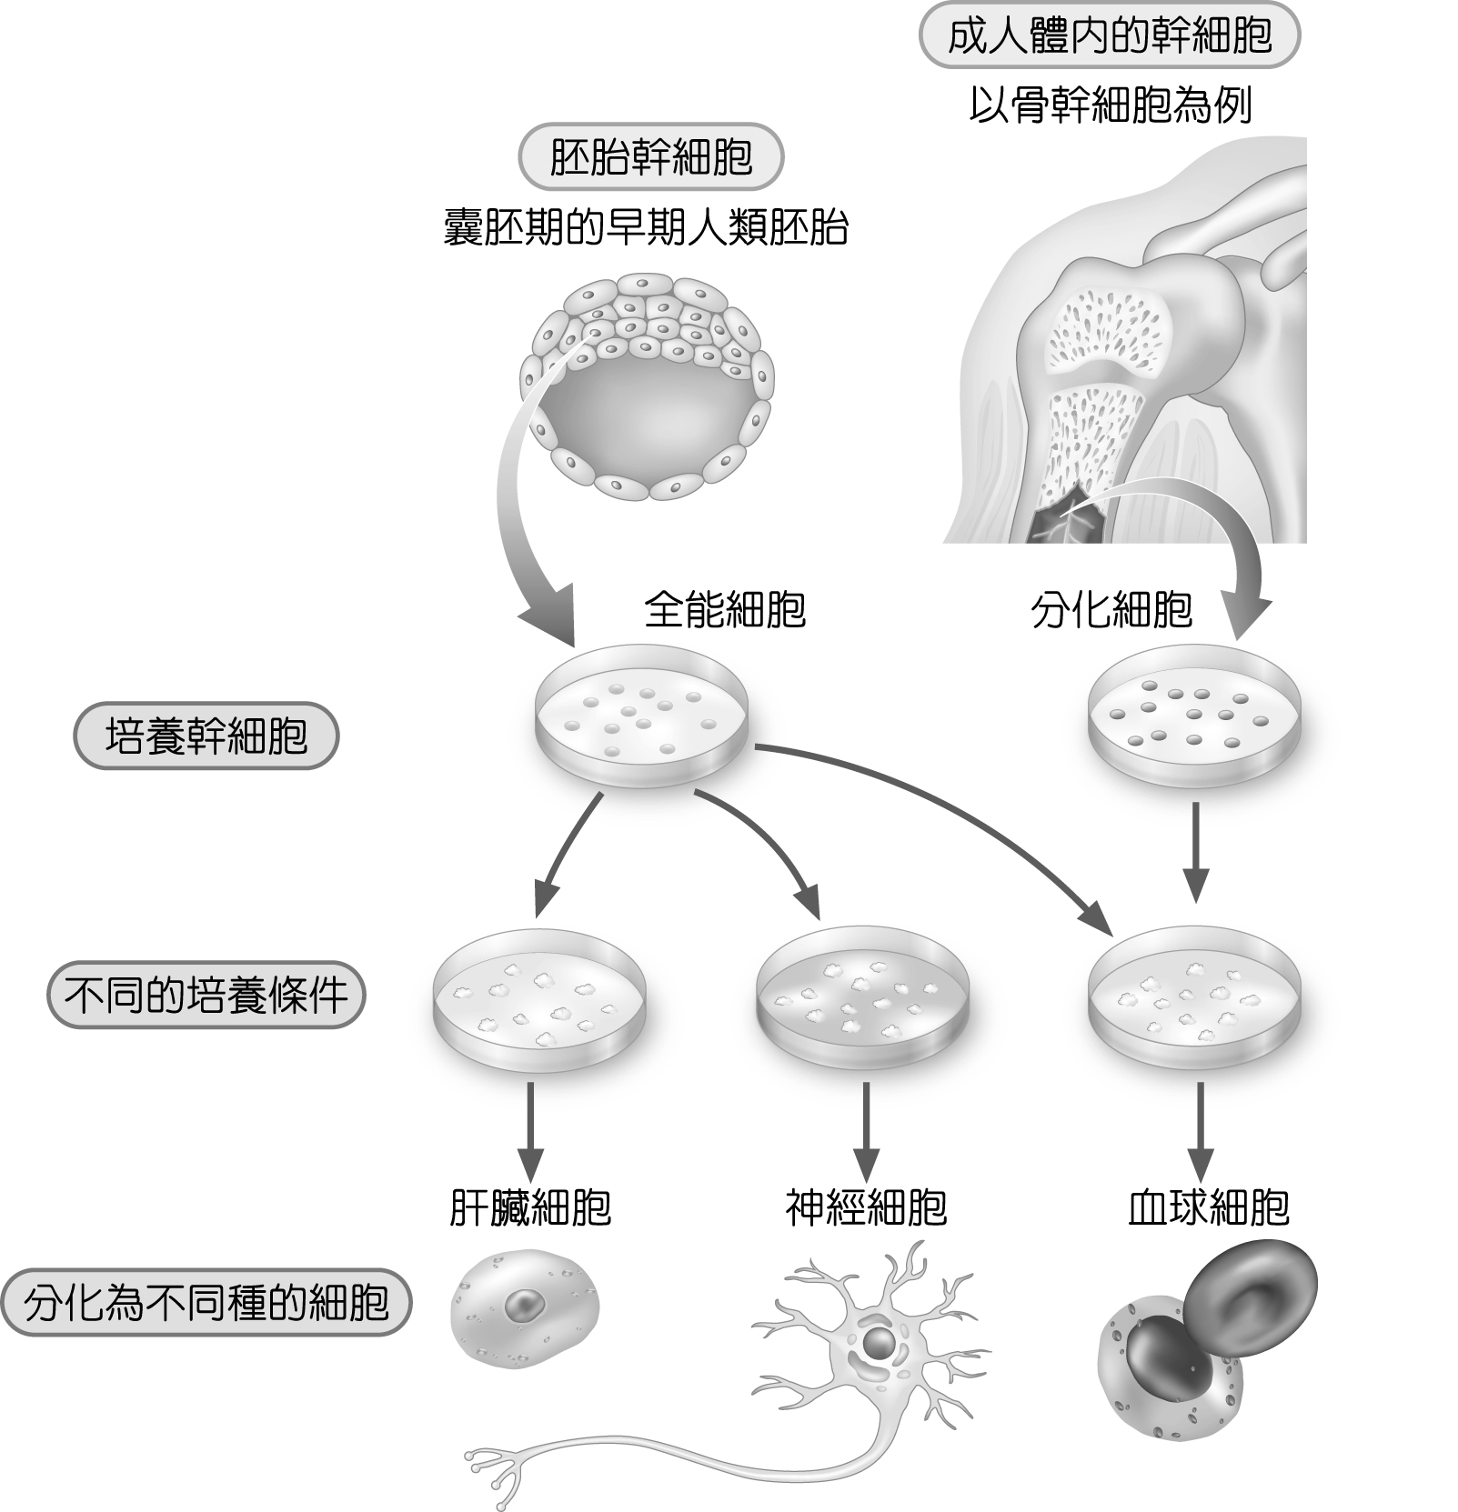
（圖一）


而植物已分化的細胞則能夠分裂出未分化的細胞，這些細胞可以再分化
成不同功能的細胞，因此一個植物細胞經過分裂、分化後，就可以產生一個
具有完整功能的個體。
由於植物細胞有上述特性，人們於是利用組織培養的方法，保存植物的良
好性狀，大量繁殖植物個體，也可以讓我們輕易的種植種子不發達的作物，例
如：香蕉、蘭花等。但無性生殖產生的作物基因單一，遇到病害容易產生大規
模的損失。而動物組織培養雖然不能夠獲得完整的個體，我們還是可以大量的
培養同一種功能的細胞，對於醫學及生物科技的發展都有相當大的助益。

(1) 根據文章所述，植物能夠組織培養出新個體，而動物卻不能，為什麼會有
這樣的差異？
(A)因為植物的細胞分裂的能力較好，短時間內可以分裂出大量細胞
(B)因為植物的細胞能夠分裂出未分化的細胞，而動物無法
(C)因為植物細胞的生命周期較長，動物細胞尚未發展成個體就已死亡
(D)因為植物細胞具有分化能力，動物則否
答：

(2) 根據文章內容推測，人類的哪一種細胞為能夠分裂出所有功能細胞的最高
層次幹細胞，並提出使用這種幹細胞進行研究可能面臨到的問題。
答：

(3) 根據文章內容，請說明組織培養作物有何缺點？可如何改善？
答：

